

УКРАЇНА
ГОРІШНЬОПЛАВНІВСЬКА МІСЬКА РАДА
ПОЛТАВСЬКОЇ ОБЛАСТІ

ВИКОНАВЧИЙ КОМІТЕТ

РІШЕННЯ

Від 26.07.2016 р. № 461

Про внесення змін у додаток рішення
виконавчого комітету Комсомольської міської
ради Полтавської області від 26.01.2015р. №13
«Про проведення конкурсу з перевезення
пасажирів на міських автобусних маршрутах
загального користування до садових товариств»

На виконання власних повноважень, зазначених у статтях 30, 40, 59 Закону України «Про місцеве самоврядування в Україні», керуючись Законом України «Про автомобільний транспорт», постановою Кабінету Міністрів України №1081 від 03.12.2008р. «Про затвердження Порядку проведення конкурсу з перевезення пасажирів на автобусному маршруті загального користування» та з метою розвитку конкуренції, обмеження монополізму на ринку транспортних послуг, поліпшення організації перевезення пасажирів в місті, забезпечення необхідного рівня та якості комунальних послуг у м. Горішні Плавні, виконавчий комітет Горішньоплавнівської міської ради Полтавської області

ВИРІШИВ:
1.Внести зміни у маршрут загального користування, що здійснює перевезення у режимі маршрутного таксі № 155 «Південний – сади «Урожай» затвердженого рішенням виконавчого комітету Комсомольської міської ради Полтавської області «Про проведення конкурсу з перевезення пасажирів на міських автобусних маршрутах загального користування до садових товариств» від 26.01.2015р. № 13 виклавши додаток 1 у новій редакції (додається).

Міський голова (підписано) Д. Г. Биков

Додаток
до рішення виконкому
від 26.07.2016 р. № 461

_№ 155 «Південний – сади «Урожай»
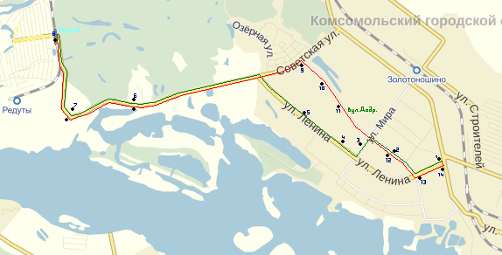
Прямий напрямок:
Південний – пр. Героїв Дніпра – сади «Урожай» 7-30 13-10 18-30

Зворотній напрямок:
Сади «Урожай» – вул. Соборна – вул. Добровольського – пр. Героїв Дніпра – Південний 8-00 13-30

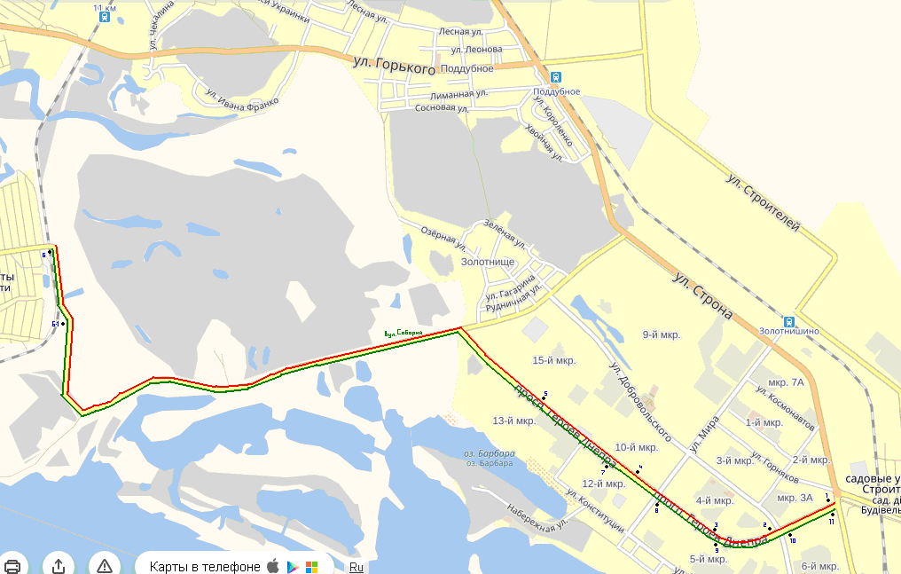
Зворотній напрямок:
Сади «Урожай» – пр. Героїв Дніпра – Південний 19-00

Керуючий справами виконкому С.О. Калашнік

